АДМИНИСТРАЦИЯ ТАЕЖЕНСКОГО СЕЛЬСОВЕТА
КАНСКОГО РАЙОНА КРАСНОЯРСКОГО КРАЯ

ПОСТАНОВЛЕНИЕ
25 июня 2025 г. с. Таежное № 34- п

Об утверждении схемы размещения нестационарных торговых объектов на территории Таеженского сельсовета

В целях упорядочения размещения и функционирования нестационарных торговых объектов на территории муниципального образования - Таеженский сельсовет, создания условий для улучшения организации и качества торгового обслуживания, руководствуясь пунктом 3 статьи 10 Федерального закона РФ от 28.12.2009 г. № 381-ФЗ «Об основах государственного регулирования торговой деятельности в Российской Федерации», приказом Министерства промышленности и торговли Красноярского края от 12.11.2024г. № 27-н «Об установлении порядка разработки и утверждения схемы размещения нестационарных торговых объектов органами местного самоуправления муниципальных образований Красноярского края», руководствуясь Уставом Таеженского сельсовета, ПОСТАНОВЛЯЕТ:

- Утвердить схему размещения нестационарных торговых объектов на территории Таеженского сельсовета согласно приложению № 1.
- Признать утратившим силу постановление администрации Таеженского сельсовета от 26.06.2024г. № 40-п «Об утверждении схемы размещения нестационарного торгового объекта».
- Контроль исполнения настоящего постановления оставляю за собой.
- Постановление вступает в силу в день, следующий за днем его официального опубликования в официальном печатном издании «Ведомости органов местного самоуправления села Таежное» и подлежит размещению на официальном сайте администрации Таеженского сельсовета https://taezhenskij-r04.gosweb.gosuslugi.ru/.

Глава Таеженского сельсовета И.А. Малахов

Приложение № 1 к постановлению администрации Таеженского сельсовета от 25 июня 2025 года № 34-п

СХЕМА РАЗМЕЩЕНИЯ НЕСТАЦИОНАРНЫХ ТОРГОВЫХ ОБЪЕКТОВ В
ТАЕЖЕНСКОМ СЕЛЬСОВЕТЕ

N  п/п | Тип нестационарных торговых объектов  (павильон, киоск, передвижная торговая точка, другое) | Адресный ориентир расположения  нестационарных торговых объектов | Количество нестационарных торговых объектов по каждому адресному ориентиру, шт | Площадь земельного участка, здания, строения, сооружения или их части, занимаемые нестационарным торговым объектом, кв.м. | Площадь торгового объекта, кв.м. | Вид деятельности (торговля продовольственными и (или) непродовольственными товарами, общественное питание), специализация нестационарного торгового объекта (при ее наличии) | Информация о собственнике земельного участка, здания, сооружения, на котором расположен нестационарный торговый объект | Информация об использовании нестационарного торгового объекта субъектами малого или среднего предпринимательства, осуществляющими торговую деятельность | Период размещения нестационарных торговых объектов
1 | 2 | 3 | 4 | 5 | 6 |  | 7 | 8 | 9
1 | Ларек (павильон) | Россия, Красноярский край, Канский район, с. Таежное, ул. Комсомольская, 25 | 1 | 182 | 13,9 | Торговля продовольственными и (или) непродовольственными товарами | Администрация Таеженского сельсовета Канского района Красноярского края | Субъект малого предпринимательства | В течении года

Приложение № 2 к постановлению администрации Таеженского сельсовета
от 25 июня 2025 № 34-п
СХЕМА РАСПОЛОЖЕНИЯ ЗЕМЕЛЬНОГО УЧАСТКА
ДЛЯ РАЗМЕЩЕНИЯ НЕСТАЦИОНАРНОГО ТОРГОВОГО ОБЪЕКТА

НАЗНАЧЕНИЕ ОБЪЕКТА: ларек (павильон)
АДРЕС ОБЪЕКТА: Россия, Красноярский край, Канский район, с. Таёжное, ул. Комсомольская, 25
ОБЩАЯ ПЛОЩАДЬ ОБЪЕКТА: 13,9 кв.м.
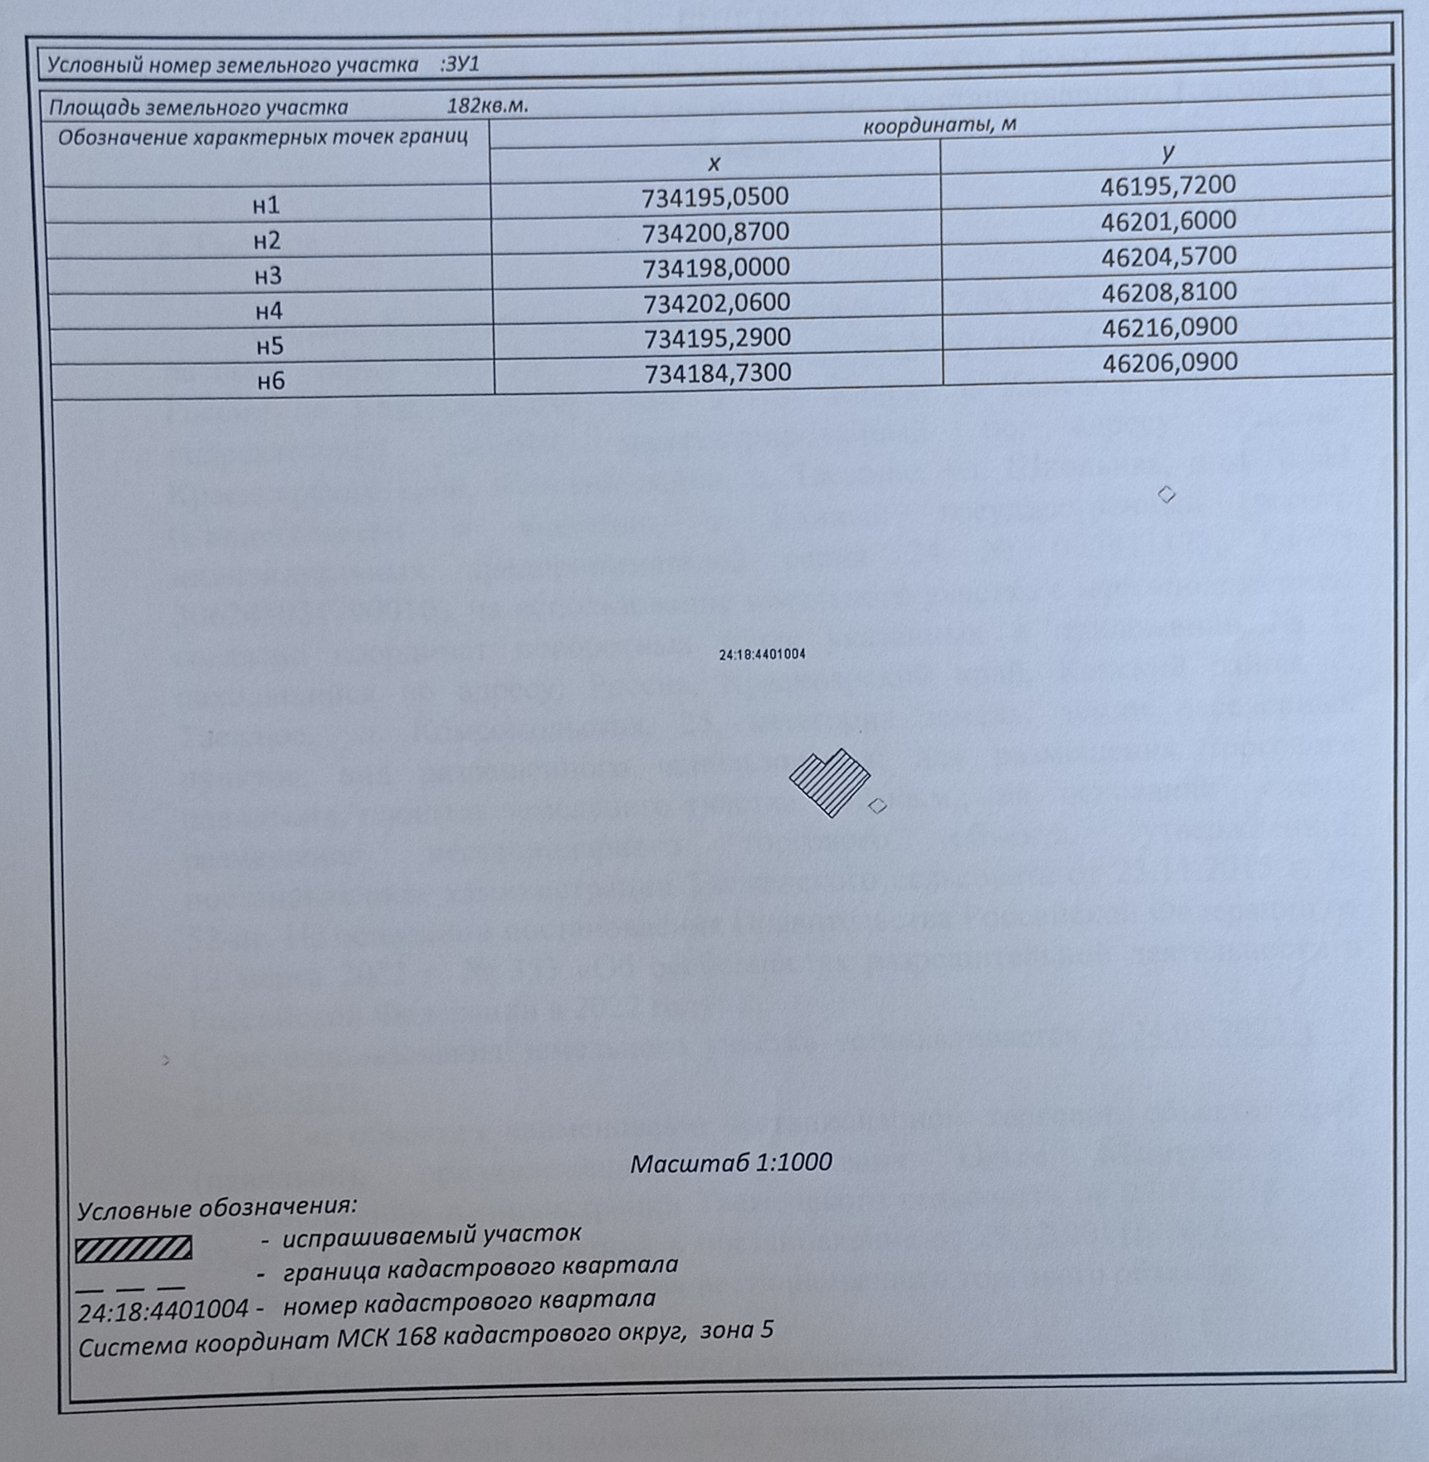
Глава Таеженского сельсовета И.А. Малахов

Орган местного самоуправления в десятидневный срок после утверждения схемы или внесения в нее изменений представляет в министерство сельского хозяйства и торговли Красноярского края схему, а также вносимые в нее изменения в целях размещения на официальном сайте министерства в информационно-телекоммуникационной сети Интернет

